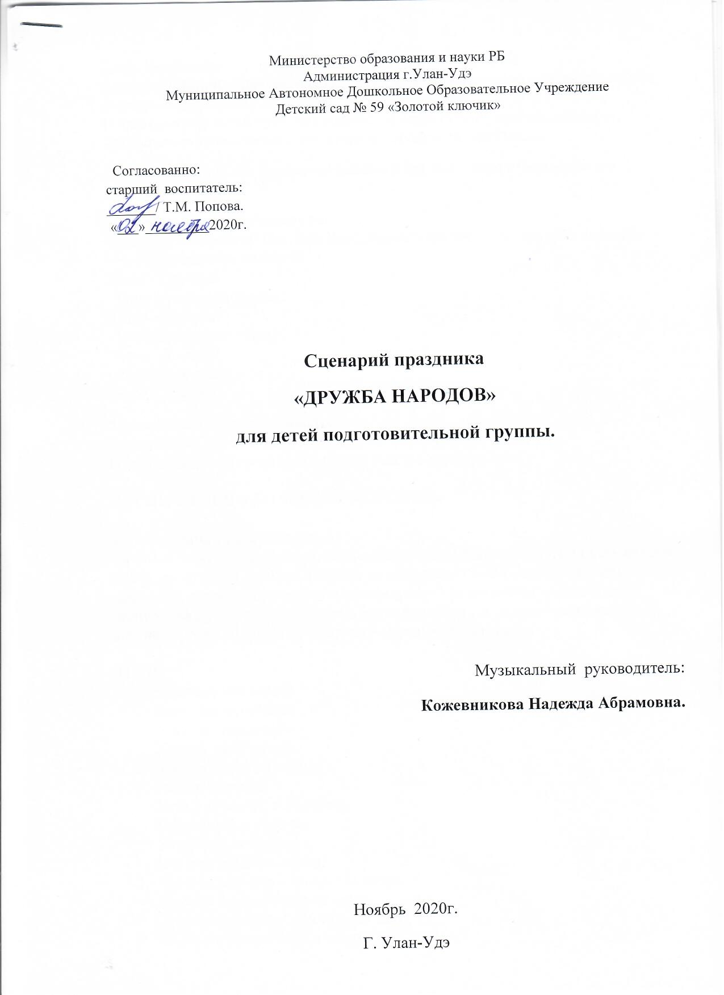

Цель: Воспитывать у детей чувства дружбы и патриотизма.  
Задачи: Расширить представления детей о государственном празднике – День Народного Единства.  
Воспитывать у детей чувство гордости за свою страну, любовь к Родине, уважительное отношение к различным народам нашей России.

*Дети в национальных костюмах входят в зал под песню «Что зовём мы Родиной»*

**Музыкальный руководитель:**Здравствуйте, ребята! Сегодня мы собрались на праздник Дружбы народов.

- Что на свете всех сильней?   
**Дети:** Дружба!   
- Ну, а что всего нужней?   
**Дети:** Дружба!   
- Что всего дороже нам?   
**Дети:** Дружба!   
- Главная награда нам -   
**Дети:** Дружба!

**Музыкальный руководитель:**Пусть нашей дружбы хоровод танцуют все повсюду.   
Пусть праздник в гости к нам идёт и счастье дарит людям.

**ПЕСНЯ-ТАНЕЦ « БОЛЬШОЙ ХОРОВОД»**

**Музыкальный руководитель:**На земле живут люди разных национальностей. Они различны по цвету кожи и языку, на котором говорят. Но всех их объединяет одно: они любят петь, танцевать, в стихах прославлять свою страну. Мы живем в России. Наша республика Бурятия – солнечная и гостеприимная . А рядом с нами живут другие народы. Дружба и братство – лучшее богатство!

**ДЕТИ:**

1. Бурятия, моя земля  
   Родимые просторы!  
   У нас и реки и поля  
   Холмы, леса и горы.
2. У нас в Бурятии живут  
   Разные народы!  
   Есть и русский, и мордвин,  
   И армянин, и грузин,  
   Украинец, и бурят-  
   Все они дружить хотят!
3. Дружба народов - не просто слова,  
   Дружба народов навеки жива.  
   Дружба народов - счастливые дети,  
   Колос на ниве и сила в расцвете.
4. Разные национальности  
   Детям не помеха,  
   Для дружбы и радости,  
   Для добра и смеха.
5. Чтоб были в мире все дружней  
   Нужна такая малость -  
   Чтоб добро и уважение  
   В людях оставалась.
6. Народы, как одна семья  
   Хотя язык их разный  
   Но дружбой мы своей сильны  
   И мы живём прекрасно.

**ЗВУЧИТ ГИМН БУРЯТИИ.**

1. Белый голубь в небе кружит,   
   В ясном солнечном тепле.   
   У нас праздник, праздник дружбы.   
   Всех народов на земле.
2. Пусть будут дружбой дети   
   Всех наций сплочены.   
   Нам вместе жить на свете   
   Без страха и войны.

**Музыкальный руководитель:**

Ребята, республика Бурятия, находится в какой стране? (Россия). Правильно. Россия – это наша Родина.

Слова «Род, Родина, Россия»- сердце каждого.  
Какие государственные символы вы знаете? (герб, флаг, гимн)

Нас собравшихся в этом зале объединяет одно – любовь к нашему общему дому – России. Россия – многонациональное государство, в котором проживают представители более ста народов.

**Дети:**

1. Живут в России разные  
   Народы с давних пор.  
   Одним – тайга по нраву,  
   Другим – степной простор.
2. У каждого народа  
   Язык свой и наряд.  
   Один черкеску носит,  
   Другой надел халат.
3. Один – рыбак с рожденья,  
   Другой – оленевод.  
   Один – кумыс готовит,  
   Другой готовит мед.
4. Одним милее осень,  
   Другим милей весна.  
   А Родина Россия

**Все вместе:**

У нас у всех одна!

**ЗВУЧИТ ГИМН РОССИИ.**

**Музыкальный руководитель:**4 ноября вся Россия отмечает День **Народного Единства.** Этот день занимает особое место среди государственных праздников современной России. Он связан с событиями 1612 года – подвигом наших предков, которые сплотились во имя свободы и независимости Родины. Это праздник патриотизма, взаимопомощи и единения всех российских **народов,** это день спасения России от самой большой опасности, которая когда-либо ей грозила.

Этот праздник установлен в память о событиях 4 ноября 1612 года, когда в едином духовном и ратном порыве народное ополчение под предводительством Кузьмы Минина и князя Дмитрия Пожарского освободило Москву от врагов.

**ПРОСМОТР ПРЕЗЕНТАЦИИ «ДЕНЬ НАРОДНОГО ЕДИНСТВА»**<https://infourok.ru/prezentaciya-k-scenariyu-den-narodnogo-edinstva-v-sredney-i-starshey-gruppah-3918720.html>

**Музыкальный руководитель:**

Ребята, как вы думаете, к чему призывает нас праздник «День народного единства»?  
**Дети:** К единству россиян.  
**Музыкальный руководитель:**

Правильно, ведь именно в единстве народа сила России.

День нашей Родины сегодня, милей её на свете нет.  
В единстве сила всех народов, а в крепкой дружбе – весь секрет!  
Мы важный праздник отмечаем, к нему готова вся страна  
Друзей улыбками встречаем и пожелаем всем добра!

**ПЕСНЯ «ДЕТИ ЗЕМЛИ»**     Автор: Aнна Пeтряшeва

1. Нет ничего прекрасней на планете  
   Минуты той, когда смеются дети.  
   С тобой мы очень разные, но все же  
   Улыбками своими так похожи.  
   Я руку протяну тебе навстречу,  
   И станет наша дружба только крепче.  
   И пусть не огорчают расставанья,  
   Ведь дружбе не помеха расстоянье!

Припев: Мы такие разные – в этом весь секрет!  
 Разрисуем красками этот белый свет!  
 Мы такие разные – дети всей Земли!  
 И наполнить радостью землю мы смогли!  
 И наполнить радостью землю мы смогли!

1. Мы вместе соберем со звезд улыбки,  
   И рассмешим планету без ошибки.  
   И вся она засветится от счастья,  
   В погожий ясный день и в день ненастья!

Припев.

**Музыкальный руководитель:**Россия большое многонациональное государство, где в мире и согласии проживают разные народы. И люди могут быть счастливы только тогда, когда на их земле царит мир и дружба.

**РЕЧЕВКА «ГЛАВНОЕ – ВМЕСТЕ!»**

Мы разные, но мы одно, когда несем друг другу радость.

Мы разные, но мы одно, когда чужую делим слабость.

Мы разные, но мы одно, когда о детях вспоминаем.

Мы разные, но мы одно, когда друг другу помогаем!

Главное – вместе!

Главное – дружно!

Главное – с сердцем горячим в груди!

Нам равнодушие не нужно!  
Злобу, обиду прочь гони!

**ТАНЕЦ «ТЫ, Я, ОН, ОНА – ВМЕСТЕ ЦЕЛАЯ СТРАНА» (с флажками)**

**Музыкальный руководитель:**Россия - самая большая страна в мире. Россия – это звучит гордо! Мы любим её бесконечные равнины, богатые леса, красивые реки, моря и озёра, города и сёла. А какие добрые и щедрые люди живут у нас.

Каких народов только нет  
В стране великой нашей:  
Как пестрый солнечный букет,  
Калмыки и чуваши,  
Татары, коми и мордва,  
Башкиры и буряты —  
Всем скажем добрые слова,  
Любому будем рады.

Еврей и тувинец, бурят и удмурт,  
Русский, татарин, башкир и якут.  
Разных народов большая семья,  
И этим гордиться должны мы друзья.  
Россией зовется общий наш дом,  
Пусть будет уютно каждому в нем.  
Любые мы трудности вместе осилим  
И только в единстве сила России.

**Музыкальный руководитель:**Русские, таджики, татары, армяне,  
Мы черные, русые, смуглые, и белые.  
В России мы вместе в красивой родной,  
Живем мы большой и дружной семьей.

Слово «мы» сильней, чем «я»!  
Мы семья и мы друзья,  
Мы народ, и мы едины,  
Вместе мы непобедимы.

**ПЕСНЯ-ТАНЕЦ «ТЫ И Я – МЫ С ТОБОЙ ДРУЗЬЯ»**

**Музыкальный руководитель:**Родина наша - это наш дом,  
Где мы все вместе дружно живем  
 Пусть все мы по-разному песни поем  
Но все мы мечтаем лишь об одном

**ВСЕ:**  Пусть будет мир в нашем доме родном!